一．尝试1：windows上格式化，用balene软件刷写。

1. 选择一张32GT卡，在window上格式化

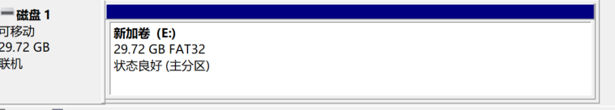

1. 选择server版本

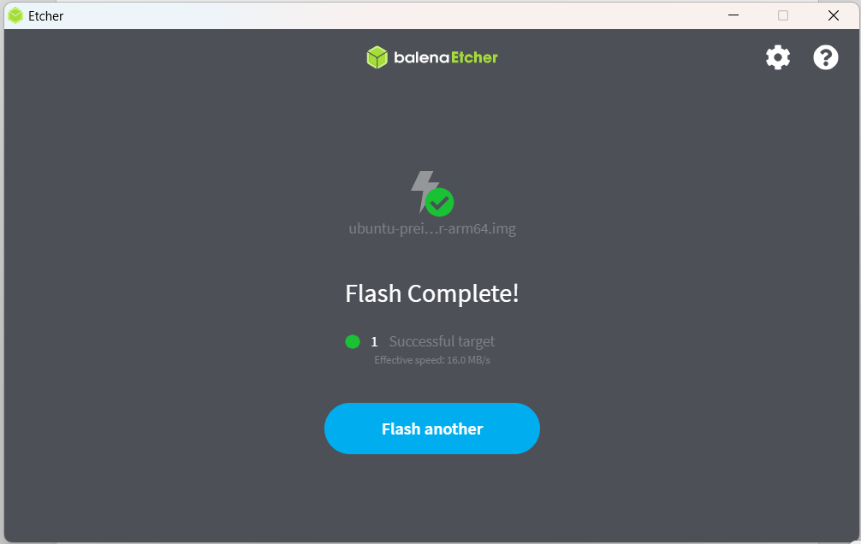

未出现另一台电脑（Win10）validate错误的问题

此时查看磁盘管理

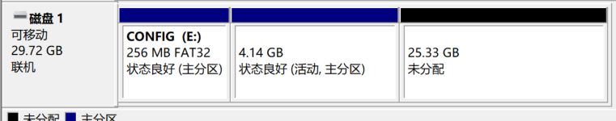

启动后

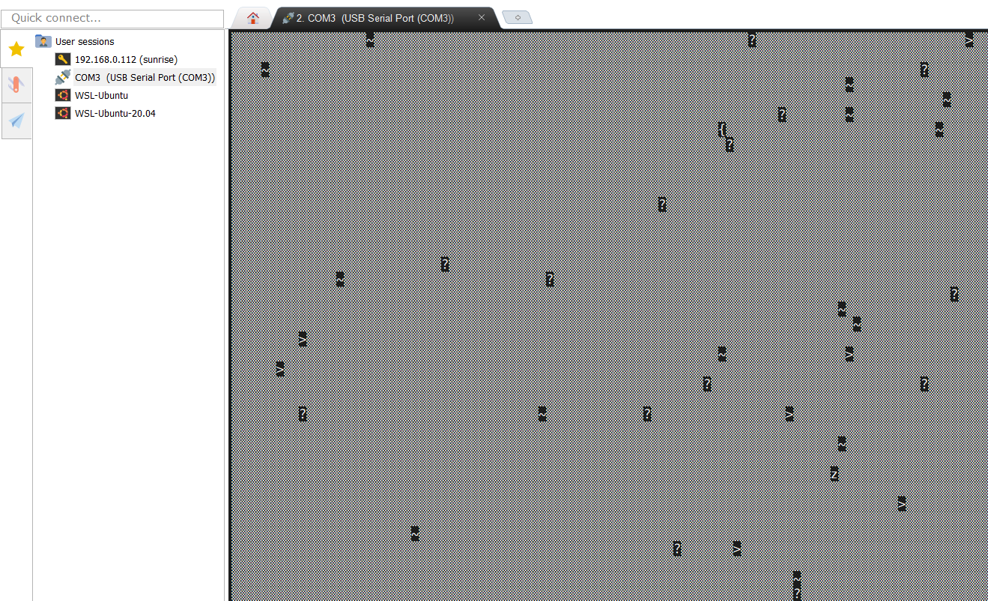

二．尝试2：删除卷，不进行格式化

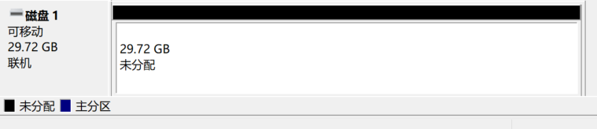

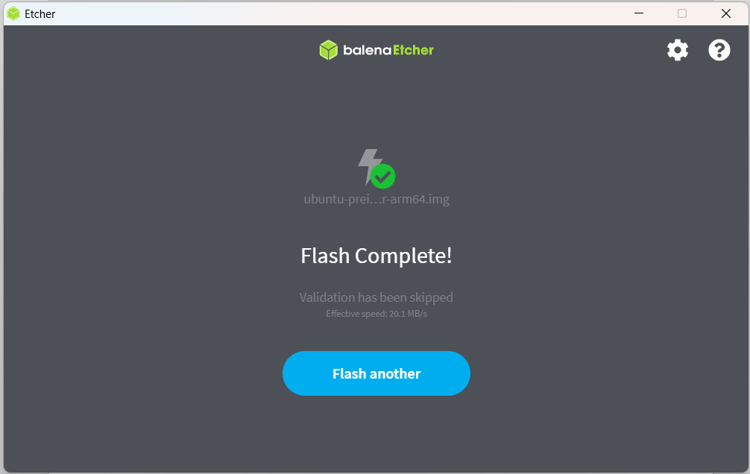

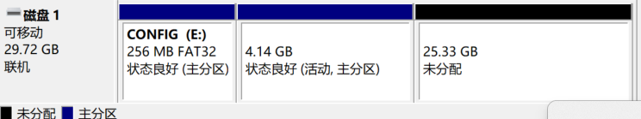

启动后依然票数据

三．尝试3，删除卷，不格式化，使用rufus

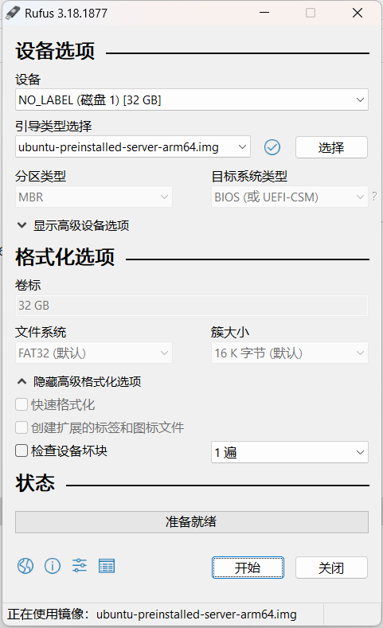

刷写完成

启动后串口停留在hobot提示符

四．20230815/00：34 再次尝试刷写uboot

之前无法刷写的，现在可以了，（怀疑前面杜邦线接触问题）

断电重启，串口依然停留在hobot，由于没有disable看门狗，板子会不断重启。

